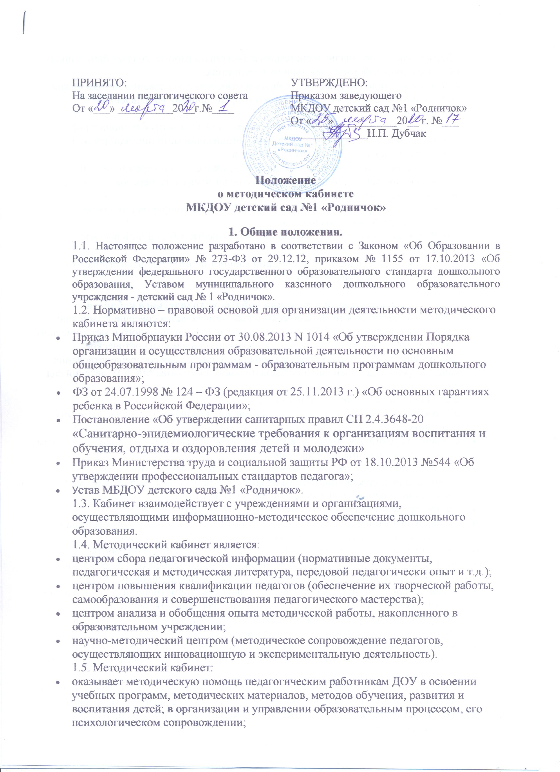

* обеспечивает сбор, анализ и систематизацию опыта работы, создает банк данных об эффективных формах работы и их результатах;
* создает временные творческие группы по разработке содержания методической работы образовательного учреждения по определенному направлению деятельности;
* предоставляет педагогическим кадрам право повышения профессиональной компетентности через различные формы организации методической работы: семинары, консультации, просмотр ОД и т.п.;
* создает условия педагогическим кадрам образовательного учреждения для ознакомления, как с опытом работы всего педагогического персонала, так и с опытом отдельных педагогов ДОУ;
* организует своевременное поступление необходимой информации для педагогов, детей, родителей, общественности.

1.6. Руководство методическим кабинетом осуществляет старший воспитатель МКДОУ.

1.7. В своей деятельности методический кабинет подотчетен педагогическому совету МКДОУ детский сад №1 «Родничок»

**2. Цели, задачи и функции работы методического кабинета.**

2.1. Целью деятельности методического кабинета является совершенствование методической работы в ДОУ, создание единого информационного и методического пространства, учебно-методическое, информационное и диагностическое обеспечение воспиательно-образовательного процесса для соверешенствования качества реализации основной образовательной программы МКДОУ детский сад №1 «Родничок».

2.2. Задачи методического кабинета:

* создание условий для непрерывного повышения квалификации педагогических

работников;

* создание условий для обучения всех участников образовательного процесса новым

технологиям обучения и воспитания;

* диагностирование запросов и корректировка методических затруднений педагогов;
* развитие и поддержка инициативы педагогов, стремления к творческому росту

проявления своей педагогической индивидуальности;

* распространение опыта работы лучших педагогов ДОУ;
* изучение потребностей педагогических работников, воспитанников, социума в

образовательных услугах, психолого-педагогической информации;

* проектирование и организация современных форм методической работы;
* анализ состояния образовательного, инновационного процессов в Учреждении;
* установление соответствия качества подготовки воспитанников ФГОС ДО;
* создание банка данных программно-методической, нормативно-правовой, научно

теоретической информации, создание условий для удовлетворения и информационных, учебно-методических, организационно-педагогических и образовательных потребностей педагогов;

* формирование интереса у педагогов к систематическому и углубленному

изучению психологической и педагогической литературы, обеспечение тем самым их непрерывное образование, творческий рост;

* изучение, обобщение и распространение педагогического опыта, оказание помощи

педагогам по применению передовых педагогических технологий, методов, форм и средств воспитания и обучения воспитанников и в период подготовки и прохождения аттестации;

* содействовать обновлению структуры и содержания образования, повышению его

качества, развитию образовательного учреждения, педагогического мастерства педагогов, организации инновационной и экспериментальной деятельности, аналитико-диагностического и экспертного обеспечения деятельности дошкольного учреждения;

* контроль за соблюдением ФГОС ДО при организации и реализации

образовательного процесса в МКДОУ; совершенствование форм и методов

контроля;

* взаимодействие с родителями (законными представителями) воспитанников,

социокультурными учреждениями города и школой;

2.3. Основными функциями методического кабинета являются:

* организация методической работы;
* диагностика образовательного процесса;
* построение образовательного процесса на основе приоритета общечеловеческих

ценностей, свободного развития личности;

* повышение квалификации педагогов;
* изучение, обобщение и распространение педагогического опыта;
* отбор и систематизация информации, дидактических пособий;
* организация оперативного ознакомления педагогов, родителей, общественности с

научно-методической информацией, нормативно-правовыми и другими документами;

* создание банка данных;
* совершенствование профессионального мастерства и развитие творчества

педагогов.

**3. Содержание и основные формы работы, организация деятельности.**

3.1. Методический кабинет организует постоянную методическую работу с педагогами ДОУ.

3.2. Методический кабинет функционирует под руководством старшего воспитателя, который организует и координирует его работу.

3.3. Методический кабинет в соответствии с поставленными задачами осуществляет деятельность по четырём ведущим направлениям:

***Научно-методическая деятельность:***

* выявление, изучение и обобщение на технологическом уровне педагогического

опыта;

* выявление затруднений дидактического и методического характера в

образовательном процессе и подготовка мероприятий по их устранению;

* организация обучения, проведение лекций, семинаров, курсов для работников

ДОУ по вопросам использования в учебном процессе современных аудиовизуальных средств обучения и применения информационных технологий;

* организация процессов аттестации педагогических и руководящих работников

ДОУ;

* осуществление методической поддержки педагогических работников, ведущих

экспериментальную работу;

* аналитико-обобщающая деятельность по организации учета педагогических

кадров ДОУ;

* осуществление планово-прогностической деятельности для организации

функционирования ДОУ в режиме развития;

* разработка образовательной программы ДОУ направленной на:

1. создание условий развития ребенка, открывающих возможности для его позитивной социализации, его личностного развития, развития инициативы и творческих способностей на основе сотрудничества со взрослыми и сверстниками и соответствующим возрасту видам деятельности;
2. на создание развивающей образовательной среды, которая представляет собой систему условий социализации и индивидуализации детей;
3. адаптирование программ (вариативных, альтернативных), новых педагогических технологий и методик обучения в связи с обновлением содержания дошкольного образования, в том числе с детьми с ОВЗ;
4. определение направленной опытно-экспериментальной (исследовательской) работы;
5. составление методических рекомендаций по использованию наиболее эффективных методов и форм обучения и воспитания, направленных на развитие общения, игровой деятельности, познавательных процессов у детей дошкольного возраста.

***Информационно-методическая деятельность:***

* формирование банка педагогической, нормативно-правовой и методической

информации;

* обеспечение информационных, учебно-методических и образовательных

потребностей педагогических работников;

* содействие повышению квалификации педагогических работников;
* формирование фонда обучающих видеофильмов и других аудиовизуальных

средств обучения по образовательным областям для проведения образовательной деятельности;

* организация электронных библиотек учебных материалов и обеспечение доступ

к ним;

* обеспечение фондов учебно-методической литературы.

***Организационно-методическая деятельность:***

* участие в подготовке и проведении научно-практических конференций,

педагогических чтений и семинаров;

* подготовка и проведение конкурсов профессионального педагогического

мастерства педагогических работников;

* сбор, обработка и анализ информации о результатах воспитательно-

образовательной работы;

* мониторинг состояния и формирование банка данных опытно-

экспериментальной работы;

* организация постоянно действующих семинаров по инновациям;
* изучение и анализ состояния и результатов методической работы, определение

направлений ее совершенствования;

* прогнозирование, планирование и организация повышения квалификации и

профессиональной переподготовки педагогических и руководящих работников образовательных учреждений, оказание им информационно-методической помощи в системе непрерывного образования.

***Аналитико - диагностическая деятельность:***

* изучение, подбор и разработка материалов по диагностике деятельности

педагогов и детей;

* изучение и применение педагогически обоснованных и обеспечивающих

высокое качество образования форм, методов обучения и воспитания;

* изучение индивидуальных особенностей ребенка в процессе его развития.
  + проведение диагностики на выявление степени готовности ребенка к обучению в школе;
  + комплексное оценивание педагогической деятельности и изучение потенциальных возможностей работников ДОУ, выявление обобщение и распространение передового педагогического опыта;
  + осуществление контроля и анализа состояния воспитательно-образовательного процесса, его качества. Оценка результативности педагогического процесса в ДОУ.

*3.4. Методический кабинет ДОУ должен иметь следующие материалы:*

* основополагающие и регламентирующие документы государственной политики в области образования;
* электронные адреса образовательных сайтов для работы в Интернет;
* методическую литературу, журнальные статьи по актуальным вопросам деятельности ДОУ;
* материалы справочного и рекомендательного характера по оформлению передового педагогического опыта, творческих проектов, грантов, конкурсных работ;
* материалы публикаций педагогов;
* материалы профессиональных конкурсов;
* материалы открытых показов ОД, мероприятий;
* разработки семинаров, конференций и иных форм работы с педагогическим персоналом;
* разработанные педагогами программы кружков, разработки ОД к ним;
* видеозаписи ОД и развлечений;
* аналитический банк данных по педагогическому персоналу;
* материалы научно-исследовательской деятельности педагогов (в электронном и печатном вариантах);
* стенды, отражающие организацию методической работы в образовательном учреждении.

**4. Права и обязанности.**

4.1. Лица, руководящие и координирующие работу методического кабинета, имеют право:

* самостоятельно выбирать формы, методы и средства обслуживания воспитательно-образовательного процесса в соответствии с целями и задачами, указанными в уставе МКДОУ и настоящем Положении;
* определять источники комплектования информационных ресурсов;
* разрабатывать и тиражировать методические рекомендации, контрольно-диагностические и дидактические материалы;
* готовить методические материалы для публикаций;
* сопровождать исследовательскую работу педагогов;
* на охрану труда в соответствии с действующим законодательством РФ;
* повышать профессиональную квалификацию, пользоваться методическими,

информационными фондами;

4.2. Лица, руководящие и координирующие работу методического кабинета, обязаны:

* обеспечить пользователям возможность работать с информационными ресурсами;
* информировать пользователей о видах предоставляемых методическим кабинетом

услуг;

* совершенствовать методическое обслуживание пользователей;
* обеспечить сохранность использования носителей информации, их

систематизацию, размещение и хранение;

* обеспечить режим работы в соответствии с потребностями пользователей;
* обеспечить качество оказываемых методических услуг;
* осуществлять свою деятельность в соответствии с утверждённым планом работы;
* обеспечивать систематическое повышение уровня профессиональной

компетентности педагогических кадров;

* регулярно анализировать свою деятельность.

**5. Права и обязанности пользователей методического кабинета.**

5.1. Пользователи методического кабинета имеют право:

* получать полную информацию о составе методического фонда, информационных ресурсах и предоставляемых кабинетом услугах;
* получать консультативную помощь;
* пользоваться справочно-библиографическим аппаратом методического кабинета;
* участвовать в мероприятиях, проводимых методическим кабинетом.

5.2. Пользователи методического кабинета обязаны:

* соблюдать правила пользования фондом методического кабинета;
* пользоваться ценными справочными документами только в помещении методического кабинета;
* возвращать документы в методический кабинет в установленные сроки.

**6. Материальная база.**

6.1. Методический кабинет финансируется, в соответствии с утвержденной сметой расходов ДОУ.

6.2. Методический кабинет имеет помещение, компьютерную и офисную технику, необходимые для профессиональной деятельности работников, для размещения методической и справочной литературы, проведении совещаний, семинаров и консультаций.

**7. Взаимосвязи.**

7.1. Заместитель заведующего по воспитательно-методической работе осуществляет методическую работу по взаимосвязи с другими специалистами Учреждения, воспитателями, медицинским персоналом МКДОУ.

**8. Ответственность.**

8.1. Старший воспитатель несёт ответственность за невыполнение настоящего Положения.

8.2. Методический кабинет работает по плану коллектива на учебный год, утверждённому заведующим МКДОУ. Заместитель заведующего по воспитательно-методической работе несёт ответственность за его исполнение.

8.3. Методический кабинет несёт ответственность за состояние учебно-методической работы с педагогическими кадрами в дошкольном учреждении, выполнение основных функций, содержание деятельности и форм работы, определённых настоящим Положением.

**9. Делопроизводство.**

5.1. Документация ведется согласно номенклатуре дел.

5.2. Имеется график работы методического кабинета, утвержденный заведующим МКДОУ.

5.3. Настоящее Положение действует до принятия нового.